Relatório das Atividades do Projeto
Curumim-Educação: Articular para garantir direitos
POLO I

1º QUADRIMESTRAL

Apresentação dos Resultados das Atividades de atuação do Projeto realizado pela OSC Fraternidade Universal Projeto Curumim no período integral nas escolas, EM Waldemar de Bastos Buhler e EM Professor Pedro de Alcântara.

Atibaia
2019
Introdução:
O seguinte relatório tem como objetivo descrever e avaliar o trabalho de atuação do Projeto realizado pela OSC Fraternidade Universal Projeto Curumim no período integral nas unidades escolares, EM Waldemar de Bastos Buhler e EM Professor Pedro de Alcântara. Este documento serve não apenas como registro, mas busca averiguar se os resultados esperados ocorreram como previsto no plano de trabalho.

Objetivos:
•Monitorar o planejamento e registros das oficinas, apresentado por cada oficineiro;
•Reunir com a direção das unidades escolares conveniadas para realização de avaliações do Projeto;
•Reunir os oficineiros e professores sempre que necessário para realização de Avaliação de Desempenho;

As oficinas oferecidas pela OSC são:

OFICINAS | OBJETIVOS
Musicalização | Bateria:Desenvolver a capacidade artística das crianças, promovendo a aprendizagem da música de forma organizada e sistematizada, realizando pesquisa sonora, rítmica e instrumental, propiciando o aprimoramento da inteligência musical e a inserção dos alunos no mundo da cultura e da música instrumental  Flauta:Aprender leitura e escrita da música por meio de partituras musicais, trabalham com atividades para o desenvolvimento da percepção rítmica e melódica, aprimorando a coordenação motora fina ao tocar flauta doce, trabalham com as variações da intensidade sonora na produção de sons suaves e fortes, desenhando a dinâmica musical que aprimora, gradualmente, a execução e estética da música, e desenvolvem a escuta de si e do outro, sendo ao mesmo tempo parceiros na prática musical em conjunto, sabendo respeitar os momentos em que cada aluno toca, seja como solista seja em grupo.
Atividade Esportivas | Recreação e Jogos Cooperativos: Propiciar para os alunos do contra turno escolar momentos de descontração, resgatando brincadeiras de roda, desenvolvendo atividades psicomotoras e brincadeiras de rua (queimada, mãe da rua, alerta, etc)  Psicomotricidade: desenvolver a concentração, lateralidade, noção temporal e espacial dos alunos.  Futsal e Hanboll: Promover a integração dos alunos de forma correta trazendo para eles uma orientação em como se trabalha em equipe, como ter paciência, respeito por si, pelos colegas e pelos professores.
Informática | Levar os alunos a desenvolverem noções básicas do pacote. Pesquisar em internet, desenvolver textos no World, planilhas, colar textos, imagens, trabalhar fontes e pesquisar na internet assuntos relacionados ao conteúdo que está sendo trabalhado e desenvolvido em sala de aula.
Dança | Ballet:Tem o objetivo de aumentar a sua prática na escola, melhorar motricidade e psicomotricidade nos alunos.  Ginástica Ritmica: Compostos por exercícios de mobilidade articular, alongamentos e exercícios básicos .Neste momento as crianças precisam concentrar-se mais e dirigir a sua atenção para a melhoria da sua condição física. A idéia é também criar uma rotina de exercício, repetindo-os seqüencialmente, de forma a possibilitar a memorização da série já neste momento. Desta forma estaríamos capacitando-os a prepararem-se para os exercícios acrobáticos.
Educação Ambiental | Buscar o ensinamento e a conscientização dos alunos como parte integrante da sociedade escolar no processo de preservação dos espaços que formam e compõem a escola, alterando atitudes e visando a mudança no aspecto de preservação e cuidados com o ambiente escolar, tornando cada indivíduo um agente multiplicador da educação ambiental, seja diretamente ou indiretamente, desta forma conseguiremos uma melhor estrutura social e melhor qualidade de vida.
Pedagogia | Reforço: Possibilitar a aprendizagem dos alunos que apresentam dificuldades de leitura, escrita e o domínio das quatro operações, melhorar as condições para acompanhar o processo de ensino aprendizagem criando hábitos de leitura e melhorando o desempenho dos alunos em sala de aula;
Arte | Teatro: Implantar técnicas teatrais para que crianças do contra turno possam expressar seus conteúdos psíquicos através da arte que usam em suas produções plásticas,incentivar a descoberta de processos de criação,trabalhando as emoções, utilizando técnicas teatrais como; desenho, pintura e colagem proporcionando atividades onde as crianças possam ter mais autonomia.  Desenho: Preparar os jovens para uma nova cultura de atitudes nas inter-relações, nos hábitos básicos da vida cotidiana, no trabalho em grupo e na vida em sociedade.Promover a qualificação de jovens, além de educar de forma lúdica, favorecer a aprendizagem das matérias básicas do currículo pedagógico proposto. Essas modalidades são recursos valiosos para novas noções culturais entre eles.O valor do desenho é imprescindível na socialização dos jovens para sua melhor espontaneidade pois assim facilita o processo de perceber as manifestações artísticas urbanas. Estudando a técnica de pintura em grande escala, despertar no aluno um interesse pelo universo das artes visuais e teatrais, como forma de manifestação artística mais próxima de sua realidade. Além da apreciação artística.
Capoeira | Trabalhar com objetivo de desenvolver as inteligências múltiplas psicomotoras, envolvidas na prática da capoeira, compreendê-las e utilizá-las como ferramenta para o desenvolvimento intelecto-social do mesmo;

Profissionais que desenvolvem as oficinas na escola EM Waldemar de Bastos Buhller:

• Educação Ambiental: Ministrada pelo professor Gabriel Beraldo Yoshida o qual faz uma carga horária de 14 horas semanais dentro da Unidade Escolar. Suas atividades são elaboradas através dos conteúdos e habilidades de cada serie. Ele promove junto com os outros oficineiros e professoras da rede uma parceria realizando pesquisas, leituras, cultivos, e cuidado com a horta e embelezamento da escola, os quais não são possíveis trabalhar apenas em sala de aula. Dando então responsabilidade para cada aluno em refletir o modo de viver e cuidar da natureza.
• Atividades Esportivas: Ministrada pelo professor Cleber Souza, o qual faz uma carga horária de 16h semanais dentro da Unidade Escolar. Desenvolvem atividades de Psicomotricidade, jogos cooperativos, gincanas, promove atividades que buscam fazer com que os alunos desenvolvam noções corporais, de lateralidade, força, respiração e trabalho em equipe. Geralmente até os dez anos de idade as atividades esportivas são baseadas em jogos e brincadeiras. O objetivo principal é despertar o gosto pelo esporte por meio do prazer.
• Reforço: Ministrada pelas professoras Sheila Bueno, o qual faz uma carga de 15h semanais e pela professora Jéssica Fernandes, o qual faz a carga de 15h semanais, dentro da Unidade Escolar. Elas desenvolvem atividades de Reforço em Língua Portuguesa e Matemática em pequenos grupos, eles são formados pelas professoras a partir da dificuldade dos alunos.
• Dança: Ministrada pela professora Tassiana Alves, ela trabalha nessa U.E um total de 6h semanais. É trabalhado movimentos específicos de cada atividade, de maneira lúdicas e com músicas que prendam a atenção das crianças; todas as aulas a professora procura passar uma brincadeira que tenha o uso de movimentos específicos de cada modalidade ou musicalidade para descontração da turma.
• Circo: Ministrada pelo professor Dougas Osano e seu auxiliar Heros de Oliveira, ela trabalham nessa U.E um total de15h semanais. Nesta oficina é atendido em media 30 crianças por turma, sendo que é trabalhado com o desenvolvimento físico, emocional, e cognitivo em um ambiente de aprendizagem, através do desenvolvimento de atividades pedagógicas, culturais, artísticas, recreativas, esportivas, de lazer e de ambiente.
• Teatro: Ministrada pela professora Marcela Morina, ela trabalha nessa U.E um total de 8h semanais. Nesta oficina é atendido em media 30 crianças por turma, sendo que é trabalhado com o desenvolvimento físico, emocional, e cognitivo em um ambiente de aprendizagem, através do desenvolvimento de atividades pedagógicas, culturais, artísticas, recreativas, esportivas, de lazer e de ambiente.

Profissionais que desenvolvem as oficinas na escola EM Prefeito Pedro de Alcântara:

• Musicalização: Ministrada pelo professor Thiago Manoel, que fez a carga horária de 5h semanais no primeiro semestre e 6h semanais a partir do mês de agosto nessa U.E. Ele desenvolve atividades específicas de canto e coral. De acordo com os Parâmetros Curriculares Nacionais (PCN), o ensino da música tem por objetivos gerais abrir espaço para que os alunos possam se expressar e se comunicar através dela, bem como promover experiências de apreciação e abordagem em seus vários contextos culturais e históricos. Desse modo essa oficina garante a comunicação e a expressão pela música que se dão através da interpretação, improvisação além da apreciação da música que se dá pela escuta, envolvimento e compreensão da linguagem musical.
• Reforço: Ministrada pelas professoras Letícia de Paula, o qual faz uma carga de 20h semanais e pela professora Alda de Faria, o qual faz a carga de 20h semanais, dentro da Unidade Escolar. Elas desenvolvem atividades de Reforço em Língua Portuguesa e Matemática em pequenos grupos, eles são formados pelos professores a partir da dificuldade dos alunos.
• Dança: Ministrada pela professora Rafaela Alves, que trabalha 8h semanais nessa U.E, é trabalhado movimentos específicos de cada atividade, de uma forma lúdica, e com musicas que prendem atenção das crianças.
• Educação Ambiental: Ministradas pela professora Camila de Barros o qual faz uma carga horária de 8 horas semanais dentro da Unidade Escolar suas atividades são elaboradas através dos conteúdos e habilidades de cada serie. Ele promove junto com os outros oficineiros e professoras da rede uma parceria realizando pesquisas, leituras, cultivos, e cuidado com a horta e embelezamento da escola, os quais não são possíveis trabalhar apenas em sala de aula, dando então responsabilidade para cada aluno em refletir o modo de viver e cuidar da natureza.
• Desenho: Ministrada pelo professor Antônio Estevão, ele trabalha nessa U.E um total de 5h semanais. Nesta oficina é atendido em media 30 crianças por turma, sendo que é trabalhado com o desenvolvimento físico, emocional, e cognitivo em um ambiente de aprendizagem, através do desenvolvimento de atividades pedagógicas, culturais, artísticas, recreativas, e de ambiente.
. •Informática: Ministrada pelo professor Eduardo Shozo, o qual faz uma carga de 8h semanais dentro da Unidade Escolar. Ele usa o Laboratório de Informática da escola, mas esse não tem Internet, o que dificulta bastante o trabalho. As atividades desenvolvidas, então ele concilia as habilidades trabalhadas em sala de aula com a informática. Os alunos criam seus bilhetes, cartas, anúncio, textos científicos e texto de autoria, assim que corrigidos são passados para o computador onde são trabalhadas as ferramentas do World, Colagem de figuras e formatação em geral.
OBS: A escola também conta com um cuidador de hora (8h semanais) e uma monitora (25h semanais).

Avaliação:
As atividades do Projeto iniciaram em Fevereiro de 2019 com o processo seletivo dos Educadores e Arte Educadores, onde todos tiveram que realizar entrevistas particulares na OSC, para finalização do processo, os melhores qualificados foram apresentados para as unidades escolares.
No dia 08/02/2019 realizamos a primeira integração com a equipe, onde foram apresentados os Coordenadores a Diretora da OSC, a descrição de cargos de cada um e a própria formação da OSC Fraternidade Universal Projeto Curumim.
No dia 11/02/2019 demos início às oficinas do período integral nas unidades escolares, desde então o andamento está cada dia melhor, permanecemos com a mesma equipe.
No dia 23 de abril, realizamos mais uma reunião de equipe, com o intuito de organizar o desfile cívico, reunião esta que foi muito importante para a equipe, tivemos a honra de receber a nossa Secretária da Educação e sua equipe para dar uma palavra com os profissionais que atuam na OSC, tivemos uma noite muito produtiva e motivadora.
Os materiais necessários para o início das oficinas foram cotados e comprados pela coordenadora da OSC e entregue para cada educador, as oficinas estão sendo muito bem realizadas nas escolas no período integral. A Coordenação do projeto está presente nas escolas durante a semana, em horários alternados. Essas visitas além de apoio servem para observar como os alunos, professores, coordenadores e diretores estão recebendo o trabalho realizado pela OSC, se necessitam de material ou ajuda para realização de planejamentos.

____________________________
Jéssica dos Santos Solha
Coordenadora Pedagógica
ANEXO

PRIMEIRO ENCONTRO DA EQUIPE
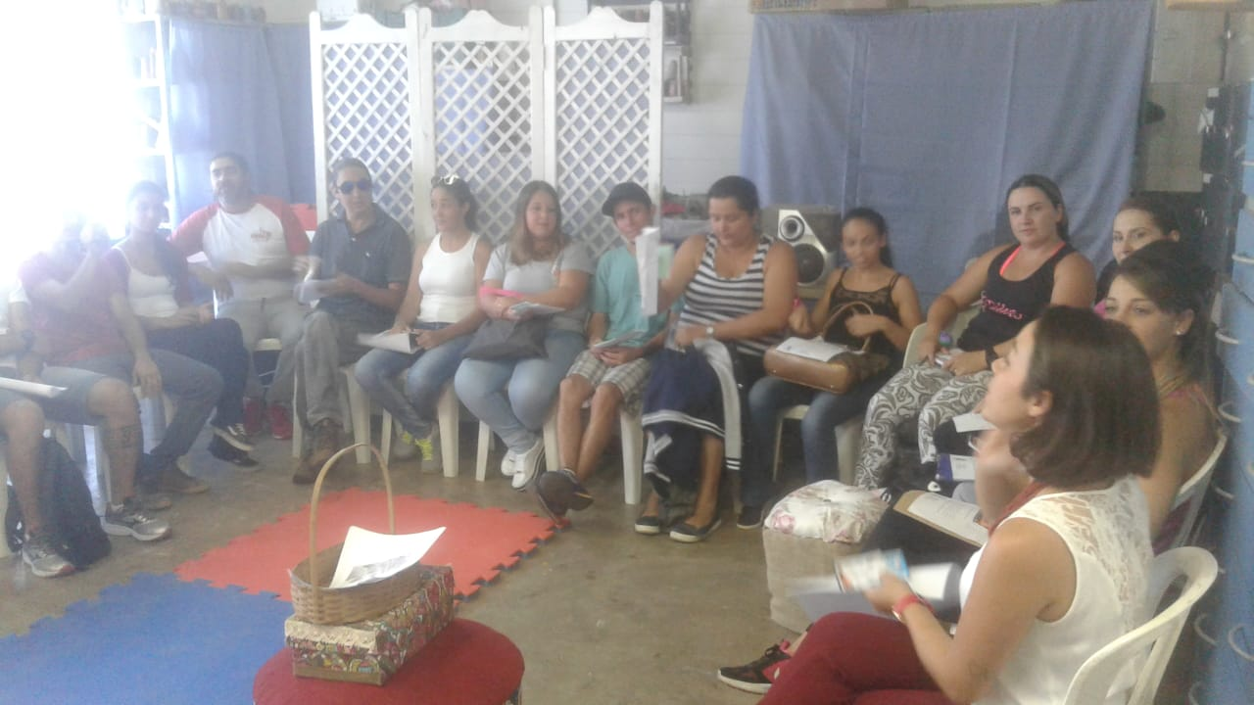

SEGUNDO ENCONTRO DA EQUIPE
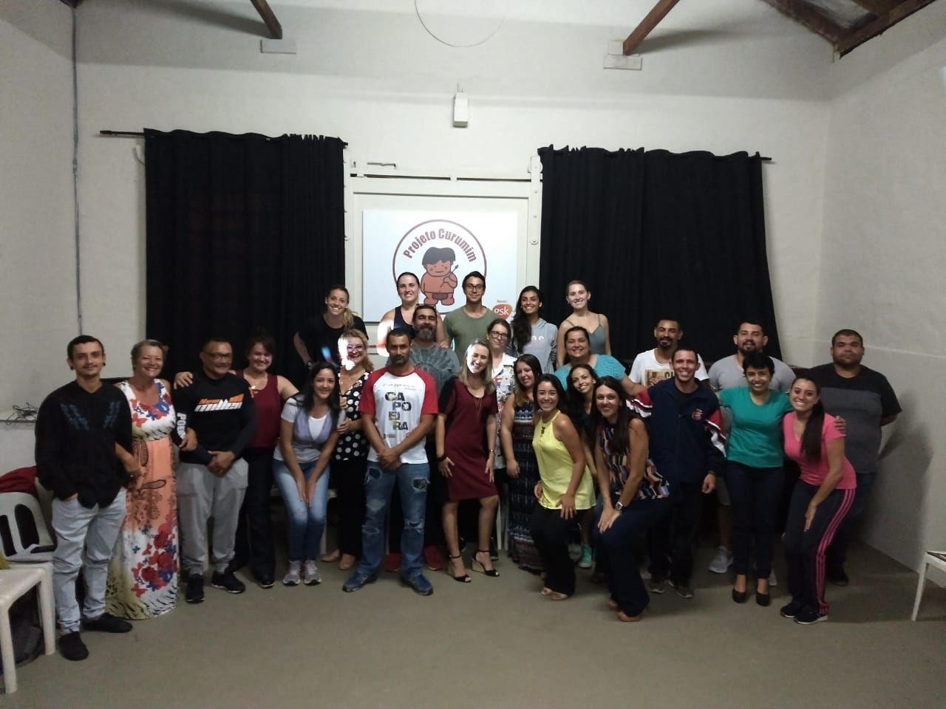
EM WALDEMAR DE BASTOS BUHLER
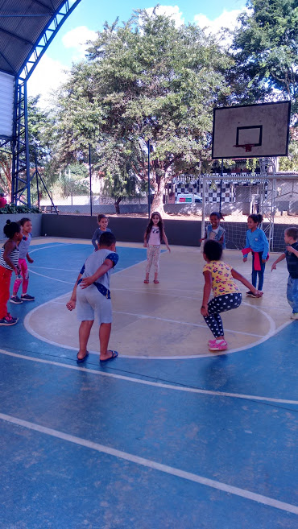
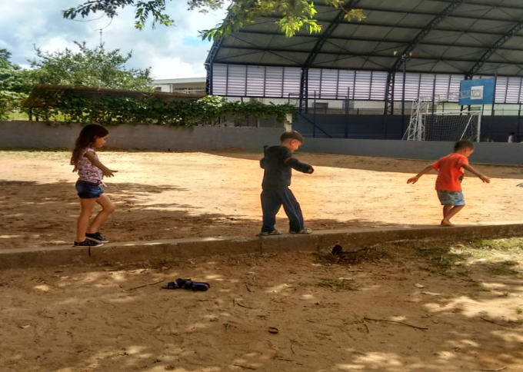

PSICOMOTRICIDADE RECREAÇÃO
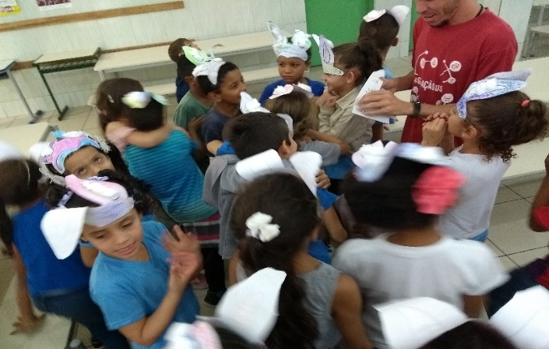
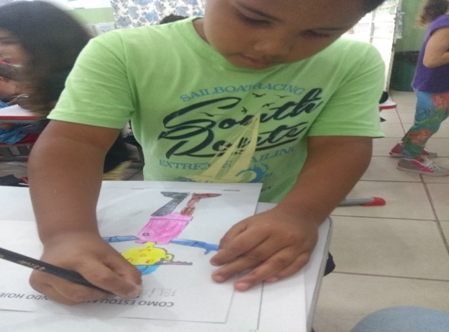

REFORÇO REFORÇO
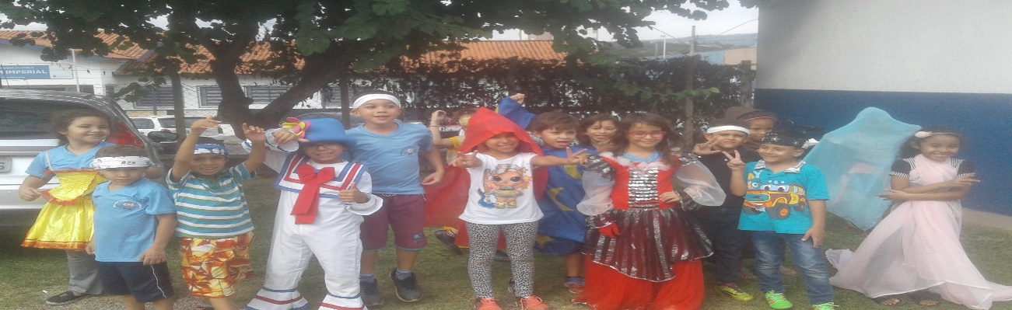
TEATRO

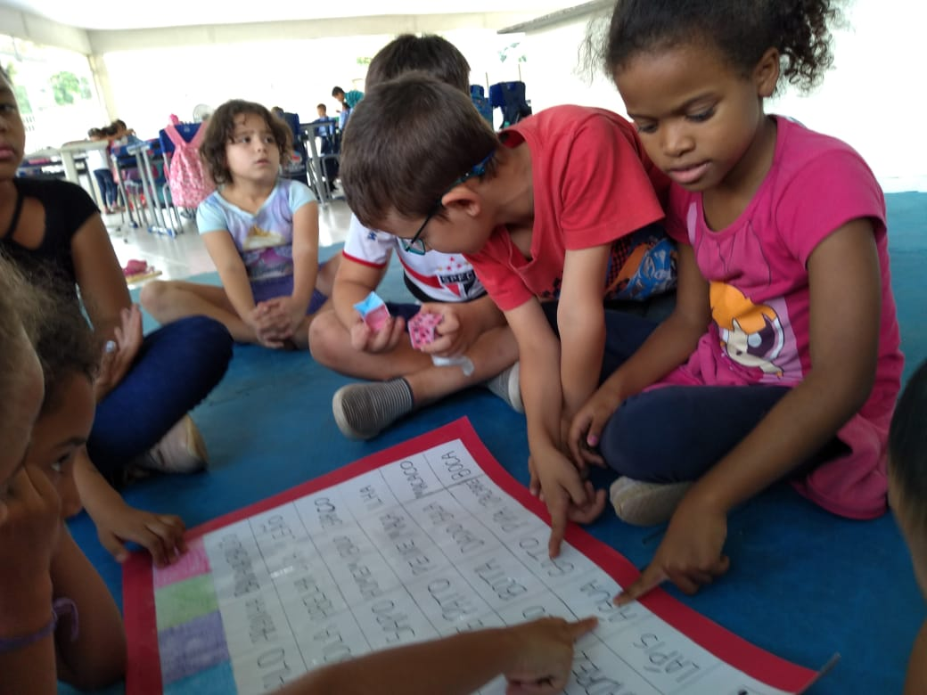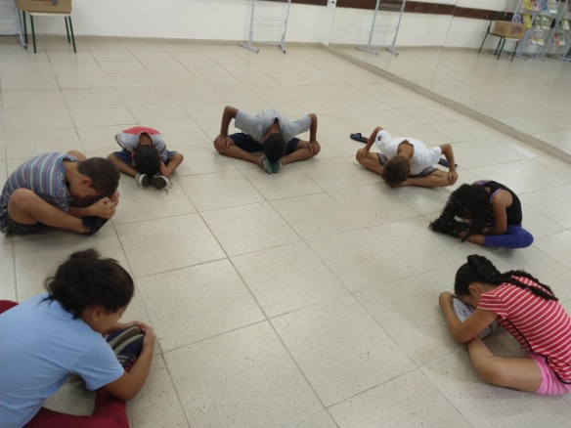
REFORÇO DANÇA
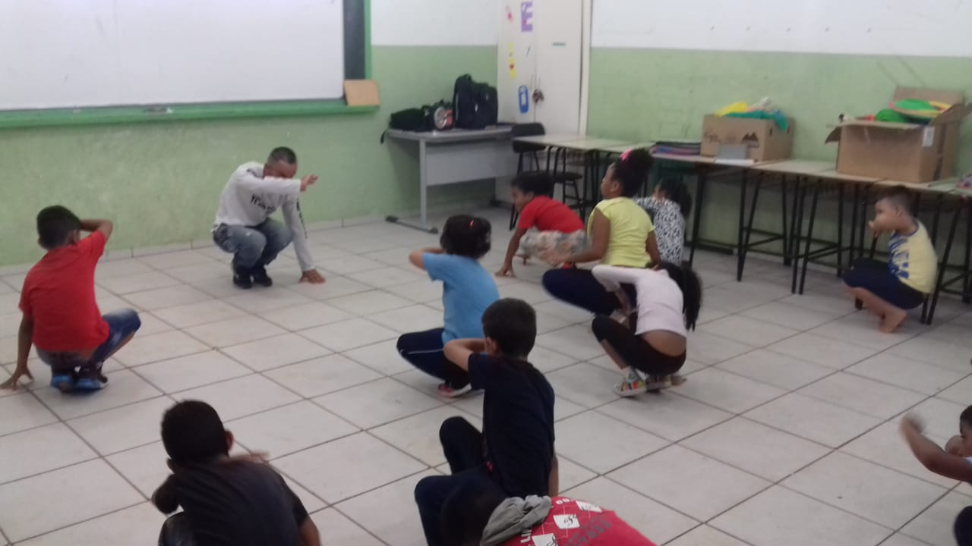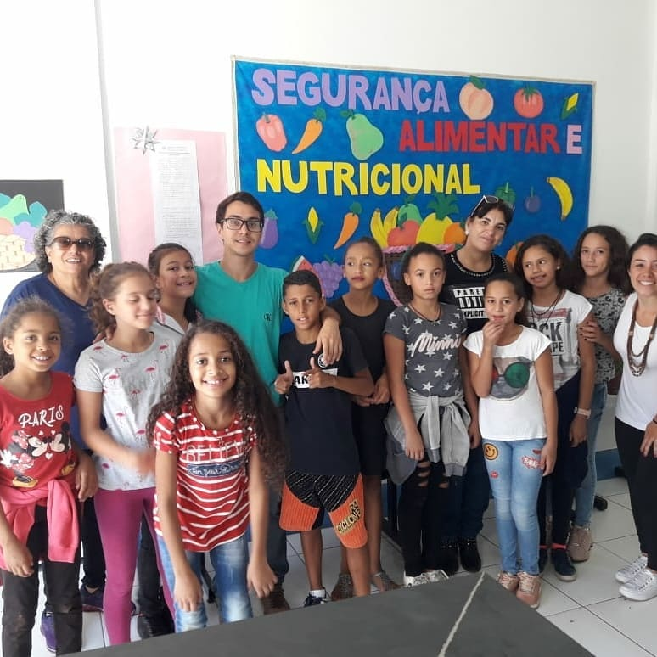
CAPOEIRA EDUCAÇÃO AMBIENTAL

EM PROFESSOR PEDRO DE ALCÂNTARA
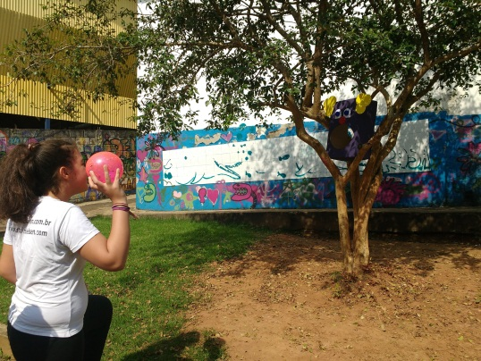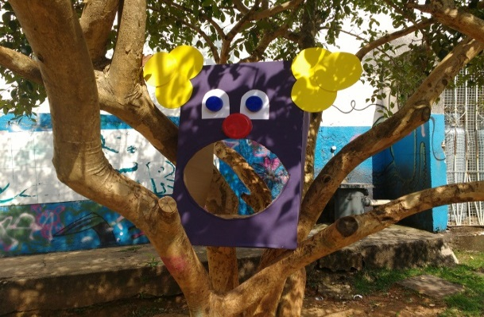
REFORÇO REFORÇO

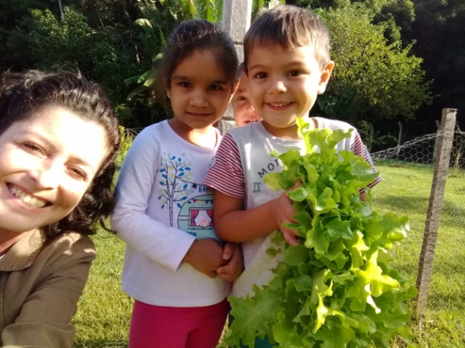
EDUCAÇÃO AMBIENTAL
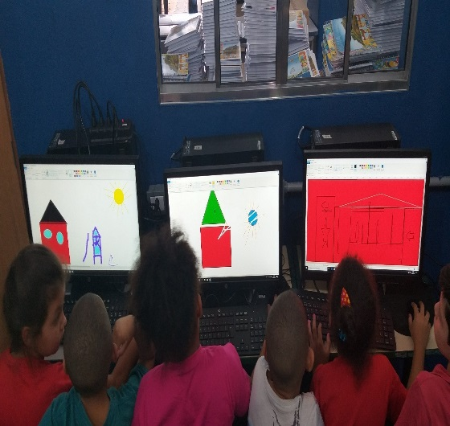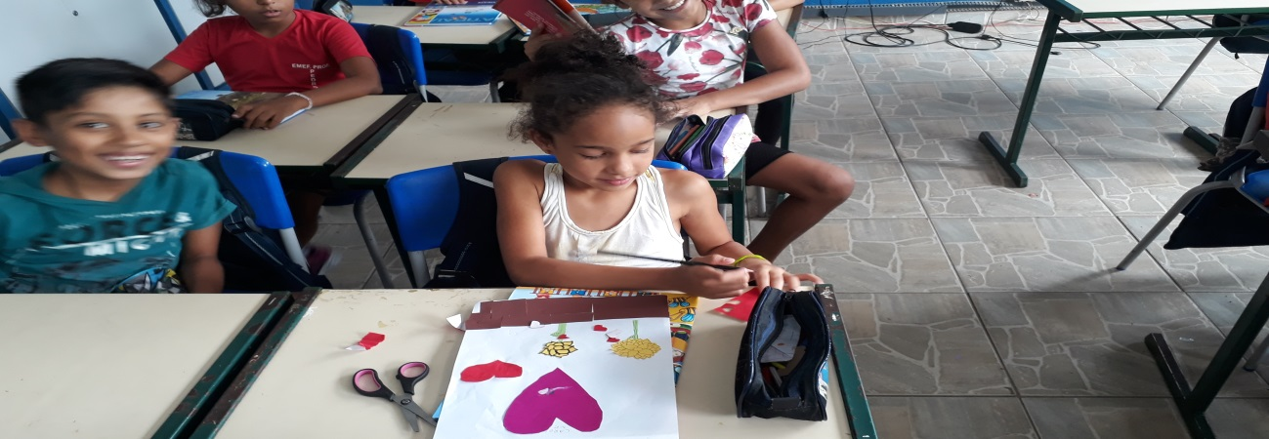
INFORMÁTICA REFORÇO
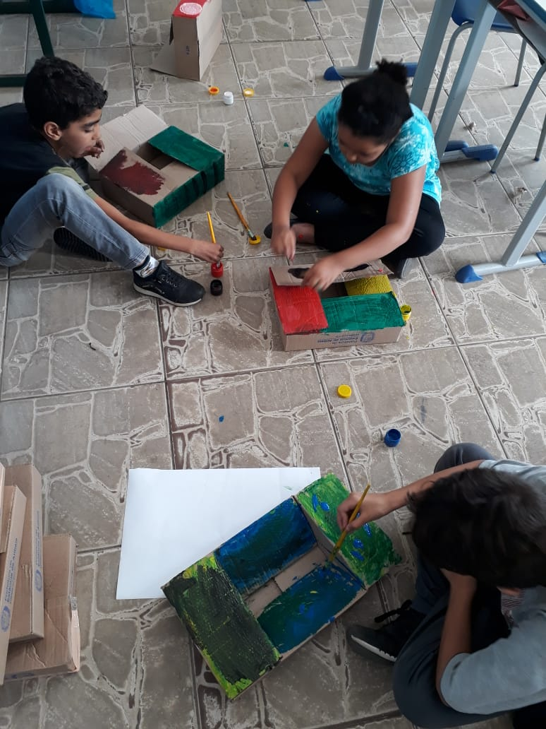
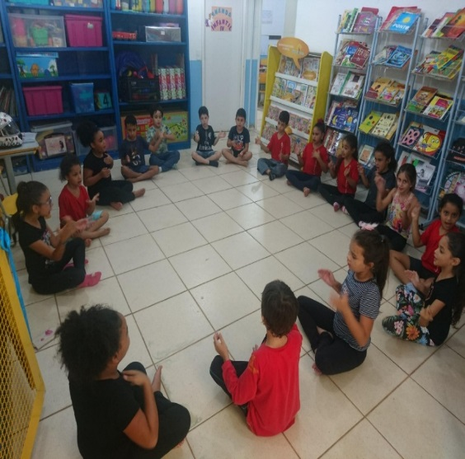
MONITORA PEDAGÓGICA DANÇA

